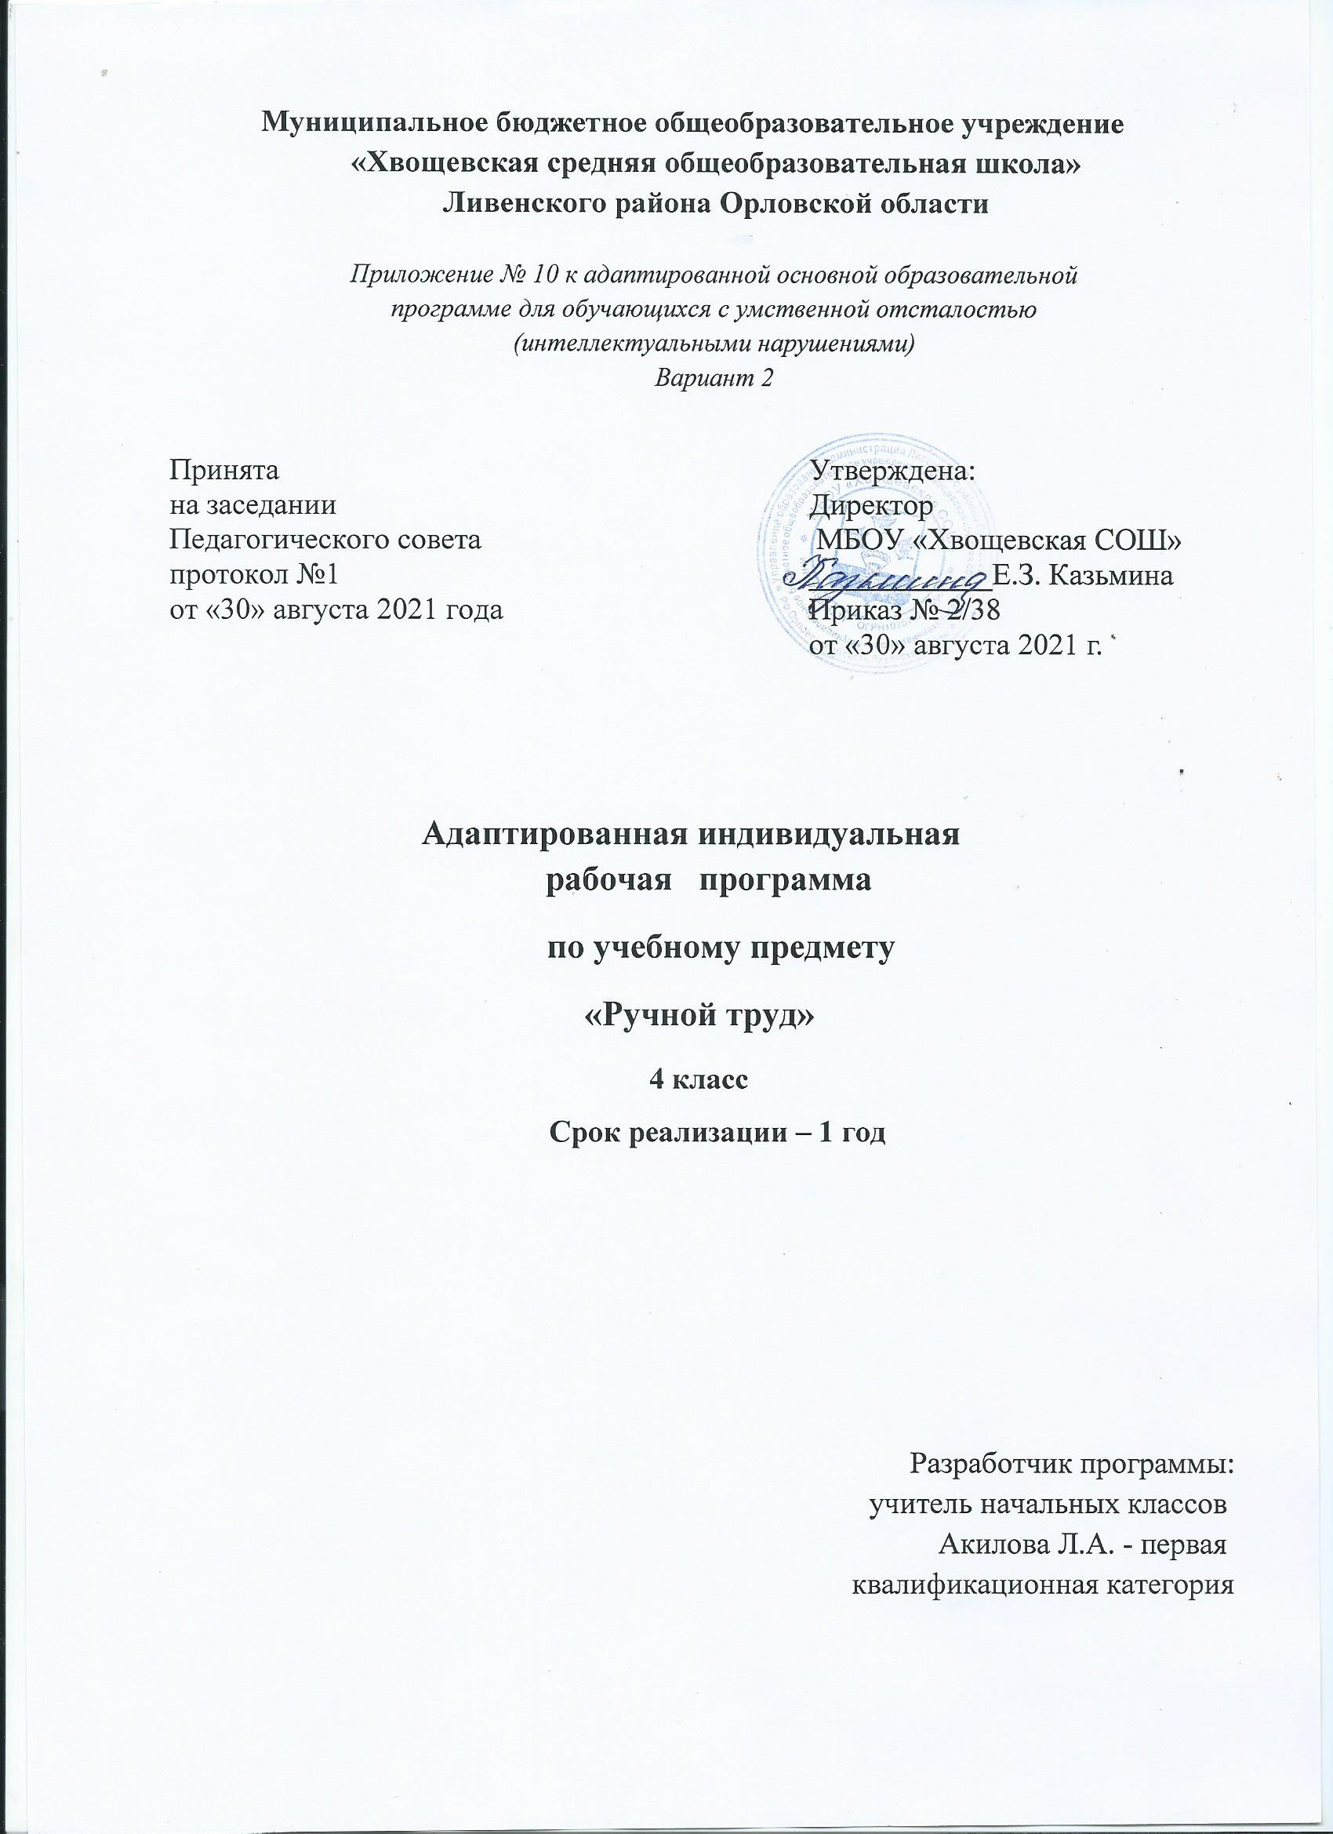

Количество часов на изучение предмета: 34 час
Количество учебных недель: 34недель.
Овладение элементарными приемами ручного труда, общетрудовыми умениями и навыками, развитие самостоятельности, положительной мотивации к трудовой деятельности. Получение первоначальных представлений о значении труда в жизни человека и общества, о мире профессий и важности выбора доступной профессии.

Результаты освоения курса
Личностные результаты
- владение навыками коммуникации и принятыми ритуалами социального взаимодействия;
- способность к осмыслению и дифференциации картины мира, ее временно-пространственной организации;
- способность к осмыслению социального окружения, своего места в нем, принятие соответствующих возрасту ценностей и социальных ролей;
- принятие и освоение социальной роли обучающегося, формирование и развитие социально значимых мотивов учебной деятельности;
- развитие навыков сотрудничества с взрослыми и сверстниками в разных социальных ситуациях;
- формирование эстетических потребностей, ценностей и чувств;
- развитие этических чувств, доброжелательности и эмоционально-нравственной отзывчивости, понимания и сопереживания чувствам других людей;
- формирование установки на безопасный, здоровый образ жизни, наличие мотивации к творческому труду, работе на результат, бережному отношению к материальным и духовным ценностям.

Предметные результаты
Минимальный уровень:
- знание правил организации рабочего места; знание видов трудовых работ;
- знание названий и свойств поделочных материалов, используемых на уроках ручного труда, правил их хранения, санитарно-гигиенических требований при работе с ними;
- знание названий инструментов, необходимых на уроках ручного труда, их устройства, правил техники безопасной работы с колющими и режущими инструментами;
- знание приемов работы (разметки деталей, выделения детали из заготовки, формообразования, соединения деталей, отделки изделия), используемые на уроках ручного труда;
- умение самостоятельно организовать свое рабочее место в зависимости от характера выполняемой работы, рационально располагать инструменты, материалы и приспособления на рабочем столе, сохранять порядок на рабочем месте;
- умение анализировать объект, подлежащий изготовлению, выделять и называть его признаки и свойства; определять способы соединения деталей;
- умение составлять стандартный план работы по пунктам;
- умение работать с доступными материалами (пластилином; природными материалами; бумагой и картоном; нитками);

Достаточный уровень:
- знание правил рациональной организации труда, включающих упорядоченность действий и самодисциплину;
- умение находить необходимую информацию в материалах учебника, рабочей тетради;
- умение руководствоваться правилами безопасной работы режущими и колющими инструментами, соблюдать санитарно-гигиенические требования при выполнении трудовых работ;
- умение осознанно подбирать материалы их по физическим, декоративно-художественным и конструктивным свойствам;
- умение отбирать в зависимости от свойств материалов и поставленных целей оптимальные и доступные технологические приемы ручной обработки; экономно расходовать материалы;
- умение работать с разнообразной наглядностью: составлять план работы над изделием с опорой на предметно-операционные и графические планы, распознавать простейшие технические рисунки, схемы, чертежи, читать их и действовать в соответствии с ними в процессе изготовления изделия;
- умение осуществлять текущий самоконтроль выполняемых практических действий и корректировку хода практической работы;
- оценивать свое изделие (красиво, некрасиво, аккуратное, похоже на образец);
- устанавливать причинно-следственные связи между выполняемыми действиями и их результатами;
- выполнять общественные поручения по уборке класса/мастерской после уроков трудового обучения.
Содержание учебного предмета
Работа с пластилином
Элементарные знания о пластилине (свойства материала, цвет, форма). Пластилин ― материал ручного труда. Организация рабочего места при выполнении лепных работ. Как правильно обращаться с пластилином. Инструменты для работы с пластилином. Лепка из пластилина. Приемы работы: «разминание», «отщипывание кусочков пластилина», «размазывание по картону» (аппликация из пластилина), «раскатывание столбиками» (аппликация из пластилина), «скатывание шара», «раскатывание шара до овальной формы», «вытягивание одного конца столбика», «сплющивание», «пришипывание», «примазывание» (объемные изделия). Лепка из пластилина геометрических тел (брусок, цилиндр, конус, шар). Лепка из пластилина, изделий имеющих прямоугольную, цилиндрическую, конусообразную и шарообразную форму.
Работа с природными материалами
Элементарные понятия о природных материалах (где используют, где находят, виды природных материалов). Историко-культурологические сведения (в какие игрушки из природных материалов играли дети в старину). Заготовка природных материалов. Инструменты, используемые с природными материалами (шило, ножницы) и правила работы с ними. Организация рабочего места работе с природными материалами. Способы соединения деталей (пластилин, острые палочки). Работа с засушенными листьями (аппликация, объемные изделия). Работа с еловыми шишками.
Работа с бумагой
Элементарные сведения о бумаге (изделия из бумаги). Сорта и виды бумаги (бумага для письма, бумага для печати, рисовальная, впитывающая/гигиеническая, крашеная). Цвет, форма бумаги (треугольник, квадрат, прямоугольник). Инструменты и материалы для работы с бумагой и картоном. Организация рабочего места при работе с бумагой. Виды работы с бумагой и картоном:
Разметка бумаги. Экономная разметка бумаги. Приемы разметки:
— разметка с помощью шаблоном. Понятие «шаблон». Правила работы с шаблоном. Порядок обводки шаблона геометрических фигур. Разметка по шаблонам сложной конфигурации;
— разметка с помощью чертежных инструментов (по линейке, угольнику, циркулем). Понятия: «линейка», «угольник», «циркуль». Их применение и устройство;
— разметка с опорой на чертеж. Понятие «чертеж». Линии чертежа. Чтение чертежа.
Вырезание ножницами из бумаги. Инструменты для резания бумаги. Правила обращения с ножницами. Правила работы ножницами. Удержание ножниц. Приемы вырезания ножницами: «разрез по короткой прямой линии»; «разрез по короткой наклонной линии»; «надрез по короткой прямой линии»; «разрез по длинной линии»; «разрез по незначительно изогнутой линии»; «округление углов прямоугольных форм»; «вырезание изображений предметов, имеющие округлую форму»; «вырезание по совершенной кривой линии (кругу)». Способы вырезания: «симметричное вырезание из бумаги, сложенной пополам»; «симметричное вырезание из бумаги, сложенной несколько раз»; «тиражирование деталей».
Обрывание бумаги. Разрывание бумаги по линии сгиба. Отрывание мелких кусочков от листа бумаги (бумажная мозаика). Обрывание по контуру (аппликация).
Складывание фигурок из бумаги (оригами). Приемы сгибания бумаги: «сгибание треугольника пополам», «сгибание квадрата с угла на угол»; «сгибание прямоугольной формы пополам»; «сгибание сторон к середине»; «сгибание углов к центру и середине»; «сгибание по типу «гармошки»; «вогнуть внутрь»; «выгнуть наружу».
Сминание и скатывание бумаги в ладонях. Сминание пальцами и скатывание в ладонях бумаги (плоскостная и объемная аппликация).
Работа с текстильными материалами
Элементарные сведения о нитках (откуда берутся нитки). Применение ниток. Свойства ниток. Цвет ниток. Как работать с нитками. Виды работы с нитками:
Наматывание ниток на картонку (плоские игрушки, кисточки).

Календарно-тематическое планирование
№ | Дата по плану | Дата  Факт. | Тема урока
1 |  |  | Вводное занятие. Человек и труд. Урок труда. Правила безопасности на уроке труда.
2 |  |  | Работа с пластилином. Повторение свойств пластилина, условиями хранения, подготовкой к работе Аппликация из пластилина способом размазывания «Ветка рябины»
3 |  |  | Работа с природным материалом. Аппликация «Ёжик».
4 |  |  | Работа с бумагой. Складывание из бумаги «Кораблик
5 |  |  | Работа с бумагой. Аппликация (обрывная аппликация) «Осень».
6 |  |  | Работа с пластилином. Приём работы с пластилином – раскатывание столбиков. «Домик».
7 |  |  | Работа с бумагой. Аппликация «Лебедь» (из обрисованной ладошки)
8 |  |  | Работа с пластилином. Лепка из пластилиновых жгутов «Улитка»
9 |  |  | Работа с бумагой. Резание ножницами по прямым линиям. Сложение орнамента из полосок.
10 |  |  | Работа с бумагой. Работа с ножницами. Вырезание кругов. Аппликация «Гусеница»
11 |  |  | Работа с бумагой. Резание ножницами по прямым линиям. Полоски длинные и короткие. Объемная аппликация «Цыплёнок»
12 |  |  | Работа с пластилином. Геометрические тела. Изделия из пластилина. Посуда
13 |  |  | Работа с пластилином. Модели овощей и фруктов
14 |  |  | Работа с разными материалами. Пейзажная аппликация из ватных дисков «Снеговик».
15 |  |  | Работа с бумагой. Изготовление ёлочной гирлянды из бумажных колечек
16 |  |  | Работа с бумагой: складывание, вырезание. Вырезание снежинки, ёлочки1
17 |  |  | Работа с пластилином. Приёмы работы с пластилином – прищипывание, примазывание. Лепка мишки, состоящего из нескольких частей
18 |  |  | Работа с бумагой. Складывание фигурок из бумаги «Рыбка»
19 |  |  | Работа с бумагой. Аппликация объемная «Рыбки в аквариуме»
20 |  |  | Работа с бумагой. Открытка к 23 февраля
21 |  |  | Работа с нитками. Связывание ниток в пучок. «Кисточка».
22 |  |  | Работа с нитками.
23 |  |  | Работа нитками. Связывание ниток в пучок. Открытка к 8 марта.
24 |  |  | Работа с нитками. Плетение косичек
25 |  |  | Работа с бумагой (бумажные салфетки). Приёмы работы с бумагой – сминание, скатывание
26 |  |  | Работа с бумагой (бумажные салфетки). «Цветы в корзине».
27 |  |  | Работа с нитками и иглой. Правила техники безопасности при работе с иглой. Вдевание нитки в иглу
28-30 |  |  | Работа с разными материалами. Изготовление подушечки для иголок
31-34 |  |  | Работа с нитками и иглой. Пришивание пуговиц

